**תרגיל בית 1**

שם צוות : Sea The Truth

מהנדס המערכת : שאדי חגאזי

קישור לתיקיית github :

https://github.com/shadismael/EcologyCourse.git

| **שם חבר הצוות** | **משימות שהוקצו** | **משימות שהושלמו** |
| --- | --- | --- |
| זינב עבד אלגני | תכנון ממשקי המשתמש (מסכים), ראיונות עם פרסונה, כתיבת דרישות פונקציונליות ולא פונקציונליות, הכנת ה-Use Case Diagram | הושלמו כל המשימות שהוקצו, כולל עיבוד הנתונים וסיכום התהליך |
| חמזה אבו נימר | פיתוח רעיונות (Divergent Thinking), מיקוד ושיפור רעיונות (Convergent Thinking), הגדרת המודלים האקולוגיים שישולבו בפרויקט | הושלמו כל המשימות שהוקצו והועלו למערכת |
| שאדי חגאזי | כתיבת הקשר וקונטקסט לאפליקציה, בניית אב טיפוס מנייר, סיכום ראיונות והפקת מפת אמפתיה | הושלמו כל המשימות שהוקצו והותאמו לפי ההערות מהמרצה |
|  |  |  |

1. מהו שם האפליקציה?רשמו פסקה קצרה של הסבר והקשר (קונטקסט).

שם אפליקציה : Sea The Truth

האפליקציה **Sea the Truth** נועדה לחשוף את האמת שמסתתרת מתחת לפני השטח – תרתי משמע. היא מספקת הדמיה אינטראקטיבית של נתונים על זיהום ימי מכל הסוגים: פלסטיק, שפכים תעשייתיים, דליפות נפט, ועוד.

המטרה היא להעלות מודעות ציבורית למצבם העגום של האוקיינוסים, ולספק לאזרחים, חוקרים, מקבלי החלטות ובעלי עניין נוספים כלי ויזואלי עוצמתי שמציג את ההשלכות האמיתיות של הזיהום – על המים, החיים הימיים, ועלינו.

**Sea the Truth** מחברת בין מדע, טכנולוגיה וסביבה כדי להניע שינוי אמיתי ולתרום לעתיד

אקולוגי בר־קיימא.

1. בצעו ראיון קצר עם דמות מרכזית (אמיתית) המייצגת משתמש במערכת. הגדירו את הפרסונה.ציירו empathy map.

**פרסונה :**

| **פרטים אישיים:**  **שם**: נדאא אחמד חג'אזי  **גיל**: 23  **מין**: נקבה  מקום מגורים: טמרה  השכלה: סטודנטית שנה ג' להנדסת חשמל באוניברסיטת בן גוריון בנגב  מצב משפחתי: רווק  **פעילות חברתית**: מתנדבת כבר 6 שנים בעמותת **Ocean Conservancy** – משתתפת בניקוי חופים, בהסברה קהילתית, ובהובלת יוזמות סביבתיות | **מאפיינים:**  נדאא מגלה עניין עמוק בנושאים הקשורים לשמירה על הסביבה ולקיימות, עם דגש על פתרונות הנדסיים חדשניים שיכולים להתמודד עם אתגרי הזיהום וההתחממות הגלובלית. היא שואפת לשלב בין הידע הטכנולוגי שהיא רוכשת בלימודי ההנדסה, לבין פעילות אקטיביסטית בשטח – בין אם מדובר בניקוי חופים, חינוך בני נוער לחשיבה סביבתית, או פיתוח מערכות חכמות לניטור וניהול של משאבים טבעיים. נדאא רואה בטכנולוגיה חכמה כלי לשינוי חברתי-סביבתי, ומאמינה שהשפעה אמיתית נוצרת כשמדע, חינוך ועשייה קהילתית פועלים יחד. |  |
| --- | --- | --- |

בשלב ראשון גיבשנו סט של שאלות שיסייעו לנו במהלך הריאיון להבין את צורכי המשתמשים ובעלי העניין, וכן לעמוד על ציפיותיהם מהמערכת.

מטרת שאלות אלו היא לאסוף מידע מהותי שיאפשר לנו לעצב פתרון ממוקד, רלוונטי ויעיל – הן עבור המשתמשים הקצה והן עבור מקבלי ההחלטות והגורמים המקצועיים המעורבים.

**ראיון** עם **נדאא אחמד חג'אזי** – משתמשת פוטנציאלית במערכת :

**שאלה:** איך לדעתך תוכלי להשתמש במערכת ביום-יום שלך?

**נדאא:** אני מעבירה הדרכות ומתנדבת בשטח – אם תהיה לי גישה לגרפים, מפות, והמחשה של השפעות הזיהום, אוכל להשתמש בזה בהרצאות, בפוסטים הסברתיים ברשתות החברתיות, וגם בשיחות עם מתנדבים חדשים. זה נותן לי כוח לדבר במספרים, לא רק ברגש.

**שאלה:** איזה מידע הכי חשוב לך שיהיה במערכת?

**נדאא:** חשוב לי שתהיה אפשרות לראות נתונים לפי אזור, לפי סוג זיהום, ולפי טווח זמן. גם מידע על השפעות – כמה מיני דגים נפגעים, באילו חופים יש הכי הרבה פסולת. והכי חשוב – לראות תוצאות של פעילות: איפה נוקה, כמה נאסף, כמה השתפר.

**שאלה:** מה היית רוצה שתהיה חוויית השימוש במערכת?

**נדאא:** שהכול יהיה ברור, צבעוני, קל לשימוש, גם לאנשים שלא באים מרקע מדעי. שתהיה גרסה בעברית ובאנגלית, ושהעיצוב ימשוך את העין. אולי אפילו משחקון קטן שממחיש את ההשפעה של פלסטיק על דגים – זה יכול לעבוד חזק על צעירים.

### 

### 

### 

### **שאלה**: האם תרצי לשתף פעולה עם המערכת כחלק מההתנדבות שלך?

**נדאא:** חד משמעית כן. אני יכולה להמליץ עליה לעמותה, לשלב אותה בפעילות של Ocean Conservancy, ולתת פידבק מהשטח שישפר את המערכת לאורך הזמן.

### **שאלה:** אילו רגשות המערכת אמורה לעורר לדעתך?

**נדאא:**  
 הזעזוע הראשוני חשוב – כדי לפתוח עיניים. אבל אחר כך – תקווה. להראות שאפשר לשנות, שיש אזורים שבהם המצב משתפר. בלי זה – אנשים מתייאשים.

### **שאלה:** האם לדעתך המערכת יכולה לדבר גם לדור הצעיר?

**נדאא:**  
 כן, אם העיצוב יהיה מושך ויהיו פיצ’רים אינטראקטיביים, כמו משחקונים, שאלונים או אפשרות לשיתוף חברתי. צריך לדבר בשפה שלהם – לא רק במספרים.

### **שאלה:** מה חשוב לך כחלק מהחווייה הטכנולוגית של המערכת?

**נדאא:** שיהיה פשוט, מהיר, מותאם גם למובייל, עם אפשרות לגישה נגישה (למי שצריך), ותמיכה ביותר משפה אחת. טכנולוגיה צריכה להיות נגישה – אחרת היא לא משרתת באמת.

**שאלה:** מה לדעתך יהפוך את המערכת הזו למשנה-מציאות?

**נדאא:** אם היא תצליח לגרום לאנשים **להרגיש** – ואז גם לפעול. לראות גרף זה דבר אחד, אבל אם זה יניע מישהו לצאת ולנקות חוף, לשנות חוק, או פשוט לדבר על זה – עשינו את שלנו.

**Empathy Map :**

| FEELS:  מתרגשת מכלים טכנולוגיים שעוזרים להעביר מסר  מחויבת לשינוי סביבתי אמיתי | SAYS:  אנשים צריכים לראות כדי להבין  המערכת הזו יכולה לשמש כלי חינוכי מדהים |
| --- | --- |
| THINKS:  איך אני משלבת את זה בהתנדבות שלי בשטח?  האם הנתונים מדויקים ואמינים?  זה יכול להיות כלי אדיר אם עושים את זה נכון | DOES:  משתתפת בניקויי חופים ובפעילות שטח  מדריכה ומעבירה סדנאות בנושא סביבה  עוסקת בלימודי הנדסה במטרה לפתח פתרונות סביבתיים |

1. בצעו תהליך של divergent thinking. רשמו את כל הרעיונות שעלו.

חשבנו רבות (Divergent Thinking) ועלו לנו מגוון רחב של רעיונות. בשלב זה, נרשום את כל הרעיונות שעלו, גם אם חלקם נראים פחות רלוונטיים – המטרה היא לא להסתנן, אלא לפתוח את הראש לכל כיוון אפשרי.

**1 : תוכן ונתונים**

* הצגת נתוני זיהום לפי אזור
* סינון לפי סוג הזיהום
* השוואה בין אזורים שונים בעולם
* השוואת מגמות לאורך זמן
* הצגת מינים שנפגעו מזיהום
* שכבות מידע

**2 :פיצ'רים אינטראקטיביים**

* סימון אזורי זיהום על גבי המפה בזמן אמת
* העלאת דיווחים מהשטח ע"י משתמשים
* הצגת נתוני הצלחה של ניקיונות שבוצעו
* אינטגרציה עם מצלמות חוף ונתונים בזמן אמת
* סימולציה של "מה קורה לפסולת לאורך שנים"
* שעון עצר: "כמה ק"ג פסולת נוספו לעולם מאז שנכנסת למערכת"

**3 : קהילה ושיתוף**

* צ'אט או פורום קהילתי
* אפשרות לשתף גרפים ותובנות ברשתות חברתיות
* פרופיל אישי עם נתוני תרומה/מעקב
* חיבור ליוזמות ניקוי חופים
* דירוג אזורים לפי מידת סיכון סביבתי ע"י המשתמשים עצמם

**4 : חינוך ומעורבות**

* אזור חינוכי לבתי ספר
* שאלונים ומבחני ידע על זיהום ימי
* תעודות הוקרה דיגיטליות למשתמשים פעילים
* "מד זיהום אישי" – השפעת המשתמש על הים לפי הרגלים

1. בצעו תהליך של convergent thinking. רשמו את כל השיפורים שעלו.

בשלב זה אנחנו ממיינים, ממקדים ובוחרים את הרעיונות הישימים, הרלוונטיים והמשפיעים ביותר – מתוך מטרה להפוך אותם לשיפורים פרקטיים במערכת Sea the Truth.

**1 : שיפור הצגת המידע**

* הוספת מפות חום אינטראקטיביות להצגת רמות זיהום לפי אזור
* גרפים דינאמיים המציגים מגמות זיהום לאורך זמן
* סינון לפי סוג זיהום (פלסטיק, נפט, שפכים וכו’) לצורך מיקוד
* הוספת שכבות מידע על מינים נפגעים, מקומות ניקוי, ועוד

**2 : שיפור חוויית המשתמש**

* פרופיל אישי לכל משתמש – עם מעקב אחרי תרומתו והשפעות הפעולה שלו
* ממשק מותאם לנייד עם תמיכה ב-GPS להצגת זיהום לפי מיקום בזמן אמת
* שילוב תמונות וסיפורים אמיתיים על בעלי חיים שנפגעו – להעצמת החיבור הרגשי

**3 : חיבור לקהילה**

* יכולת דיווח מהשטח – משתמשים יכולים לדווח בעצמם על זיהום שראו
* אפשרות לשיתוף נתונים ברשתות חברתיות בלחיצת כפתור
* לוח אירועי ניקוי חופים שאליו ניתן להצטרף מתוך המערכת

**4 : פיצ’רים טכנולוגיים**

* AI לזיהוי חריגות במגמות הזיהום
* המלצות לפעולה מותאמות אישית לפי מיקום, עונה או סוג זיהום
* מנגנון תגמול משתמשים – תגים, הישגים, נקודות השתתפות
* ממשק עם נתונים בזמן אמת ממקורות גלובליים

**5 : שיפור ההנגשה החינוכית**

* אזור לבתי ספר ומורים עם מערכי שיעור וכלים חינוכיים
* שאלוני ידע ומשוב לתלמידים בתוך המערכת
* אפשרות לייצוא גרפים למצגות חינוכיות

1. רשמו 5 דרישות פונקציונליות מרכזיות ו-5 דרישות לא פונקציונליות מרכזיות. יש לסווג את הדרישות הלא פונקציונליות לפי:  
   <https://en.wikipedia.org/wiki/Non-functional_requirement>

**דרישות פונקציונליות :**

1 : המשתמש יוכל לצפות ברמות זיהום לפי אזור גיאוגרפי, תוך סינון לפי סוג זיהום.

2 : המערכת תאפשר למשתמש לראות שינוי בזיהום לפי אזור, תאריך או סוג מזהם – באמצעות גרפים.

3 : המשתמשים יוכלו לדווח בעצמם על זיהום שראו באמצעות טופס מקוון, כולל העלאת תמונה ומיקום GPS.

4 : פרופיל אישי למשתמשים רשומים יכלול נתוני השתתפות, נקודות השפעה, גרפים מותאמים, ומעקב אחר תרומתו של המשתמש.

5 : אפשרות לשתף גרפים, מיקומי זיהום, ונתונים מהמערכת בפורמטים מותאמים

**דרישות לא פונקציונליות :**

1 : Usability

המערכת תהיה ידידותית למשתמש, תומכת בשפות שונות (עברית, אנגלית), נגישה לבעלי מוגבלויות ותומכת גם במובייל.

2: Performance

המערכת תציג מידע גיאוגרפי וגרפים באופן מיידי וללא שיהוי ניכר, גם כאשר כמות הנתונים גדולה.

3 :Scalability

המערכת תתמוך בגידול במספר המשתמשים ובכמות הנתונים מבלי לפגוע בביצועים.

4: Security

דיווחים של משתמשים, פרטי משתמשים רשומים וכל מידע אישי יאובטחו בהתאם לתקנים מקובלים

5: Reliability

המערכת תהיה זמינה לפחות 99% מהזמן, עם יכולת התאוששות מהירה במקרה של תקלה.

6. הציגו תרשים USE CASE של האתר

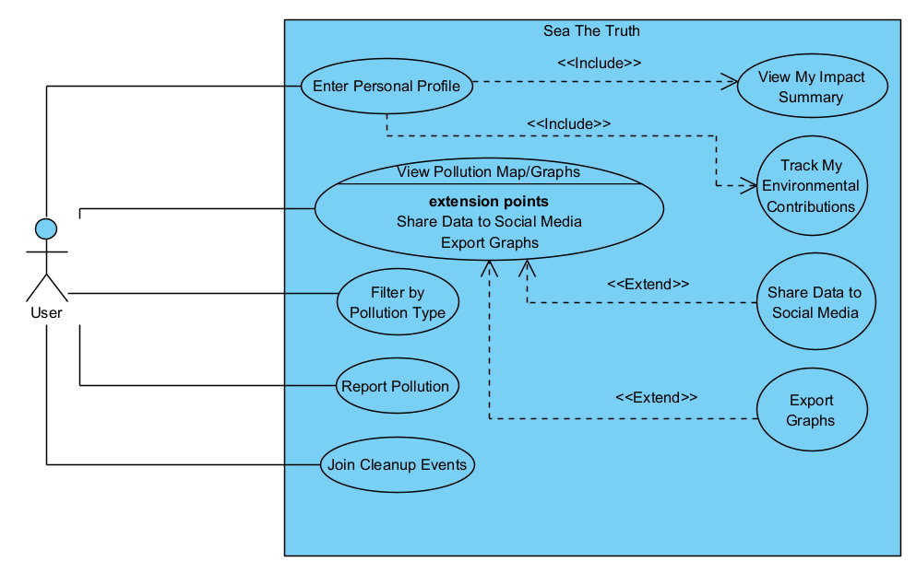

7.אילו מודלים אקולוגיים (שלמדתם עד כה) ישמשו אתכם בפרויקט? נא להסביר ולפרט היכן תשלבו את השימוש במודלים

**1. Lotka-Volterra models**

מודל Lotka–Volterra ישולב בפרויקט *Sea The Truth* ברכיב המדמה את השפעת הזיהום על שרשרת המזון הימית. המודל יתאר את הקשרים הדינמיים בין אוכלוסיות נטרפים (כגון פלנקטון ודגים קטנים) לבין טורפים ימיים (כגון דגי טונה, כרישים ודולפינים), ויוצג בתוך סימולציה אינטראקטיבית שתמחיש כיצד ירידה באוכלוסיית היצורים הקטנים – שנגרמת מהצטברות מזהמים כמו פלסטיק, דלקים ומתכות כבדות – מובילה לירידה גם באוכלוסיות הטורפים שתלויים בהם. המודל ישולב בתוך ממשק הצפייה באזורים שונים במפה, כאשר המשתמש יוכל לבחור אזור מזוהם ולראות כיצד זיהום מתמשך משפיע לאורך זמן על האיזון בין המינים.

**2.מודלים סטוכסטיים:**

בפרויקט *Sea The Truth* נעשה שימוש במודלים סטוכסטיים לצורך הדמיה של תרחישים סביבתיים בלתי צפויים, כחלק ממנגנון הסימולציה האינטראקטיבית של המערכת. לדוגמה, כאשר משתמש צופה במפת זיהום של אזור מסוים, המערכת תוכל להציג תרחישים משתנים לפי הסתברות, כמו סיכוי להתרחשות של סערת חורף שתגרום לזרימת פסולת לחוף, או דליפת נפט שתגדיל בבת אחת את רמת הזיהום באזור ימי רגיש. שילוב זה יופיע בעיקר ברכיב "מה יקרה אם" באפליקציה.

**3.Carrying Capacity Model**

בפרויקט Sea The Truth נשתמש במודל קיבולת נשיאה אקולוגית (Carrying Capacity Model) כדי להמחיש כיצד זיהום ימי משפיע על גבול יכולת התמיכה של הסביבה באוכלוסיות ימיות לאורך זמן. מודל זה מתאר את גבול האוכלוסייה שמערכת אקולוגית יכולה להכיל מבלי לגרום לפגיעה בעצמה, ובמסגרת האפליקציה נדגים כיצד רמות זיהום גבוהות מפחיתות את קיבולת הנשיאה של מינים ימיים כגון דגים, צבי ים ויונקים ימיים. באמצעות שילוב נתונים מהשטח והדמיות אינטראקטיביות, נמחיש תרחישים של ירידת קיבולת באזורים מזוהמים במיוחד, ולעומתם תהליכי התאוששות באזורים שעברו פעולות שיקום.

8. הדגימו אב טיפוס מנייר (מסכים המתארים את המערכת) ,והסבירו את כל האלמנטים המרכזיים בו. התייחסו להערות שניתנו לכם בהרצאה 5 על המסכים שהראיתם בכיתה.

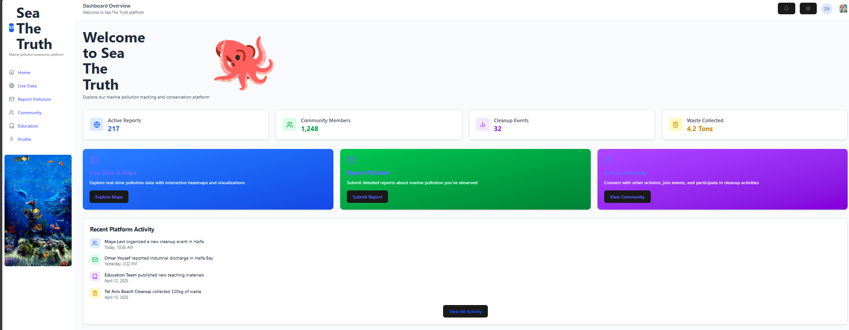

1- במסך הראשי של האפליקציה "Sea The Truth" מופיעה כותרת ברוכה הבאה עם איור של תמנון ותיאור קצר על מטרת הפלטפורמה. מוצגות סטטיסטיקות חיות של דיווחים פעילים, חברי קהילה, אירועי ניקוי וכמות פסולת שנאספה. הוספנו אלמנטים דינמיים שמציגים מידע מתעדכן באופן חי, כפי שהנחתה המרצה בהרצאה 5. בנוסף, שולבו כפתורים לגישה ישירה לדיווחי זיהום, מפת מידע וקהילה, לצד אזור המעדכן את המשתמש בפעילות האחרונה בפלטפורמה, ותפריט צדדי לניווט נוח בין עמודי האתר.

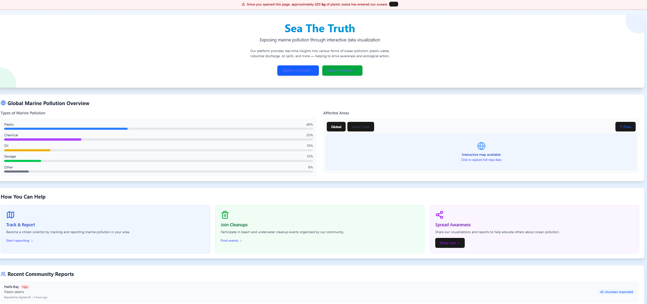

2-במסך זה מופיע מבט עולמי על סוגי הזיהומים בים באמצעות גרף המציג את התפלגות הזיהומים לפי קטגוריות כמו פלסטיק, כימיקלים, נפט ושפכים. הוספנו אלמנט דינמי שמציג בזמן אמת את כמות הפלסטיק שהצטברה מאז פתיחת הדף. ניתן לצפות באזורים נגועים דרך מפת מידע אינטראקטיבית עם אפשרות סינון בין גלובלי לחופי ישראל. נוסף לכך, יש אזור שמציע למשתמשים דרכים שונות לסייע – מעקב ודיווח, השתתפות באירועי ניקוי והפצת מודעות – ולמטה מוצגים דיווחים אחרונים שהתקבלו מהקהילה.

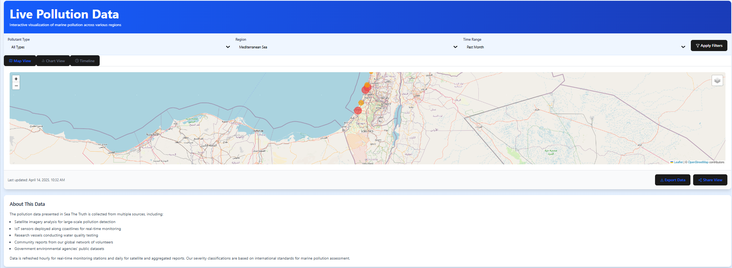

3- במסך זה מוצגת מפה אינטראקטיבית המציגה מוקדי זיהום ימיים בזמן אמת, עם אפשרות לסינון לפי סוג מזהם, אזור וזמן. המשתמש יכול לבחור בין תצוגת מפה, גרף או קו זמן ולהחיל פילטרים מותאמים. הנתונים נאספים ממקורות שונים כמו לוויינים, חיישנים לאורך החופים, כלי מחקר ימי ודיווחי קהילה. בנוסף, יש אפשרות לייצא את המידע או לשתף את התצוגה, והמערכת מתעדכנת באופן חי כפי שהוספנו לפי ההנחיות.

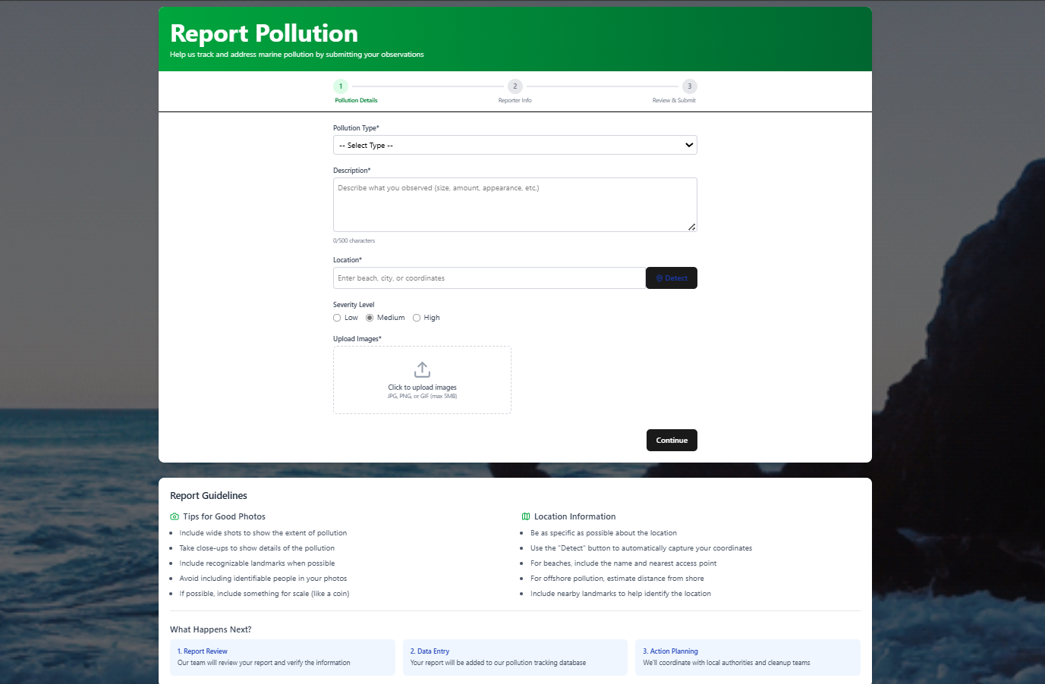

4-במסך הדיווח על זיהום המשתמש מתבקש למלא פרטי תצפית כמו סוג הזיהום, תיאור, מיקום, דרגת חומרה ולהעלות תמונות להמחשה. שילבנו אפשרות לאיתור אוטומטי של מיקום באמצעות כפתור "Detect", והוספנו הדרכות ברורות איך לצלם ואיך לדייק בפרטי המקום. המסך בנוי בתהליך מדורג בשלושה שלבים: פרטי זיהום, פרטי מדווח, וביקורת ושליחה, כדי להפוך את הדיווח לידידותי ומסודר.

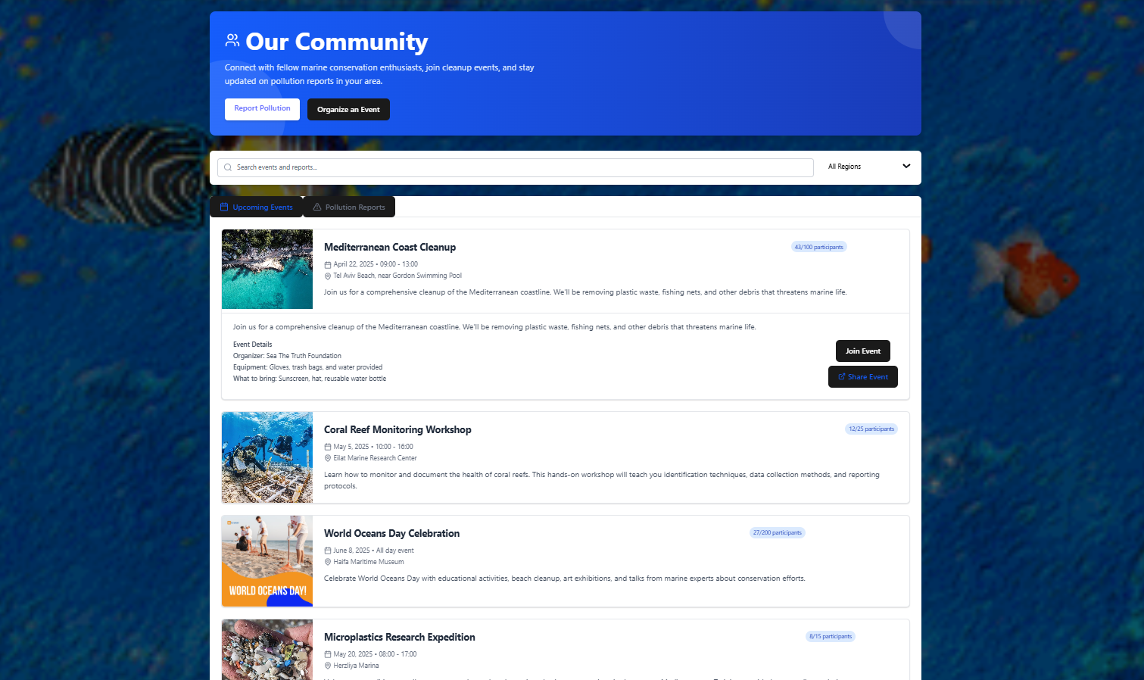

5-במסך הקהילה המשתמשים יכולים לדווח על זיהומים או לארגן ולהצטרף לאירועי ניקוי חופים. יש אזור חיפוש לפי אזור גאוגרפי, וטאב ניווט בין אירועים קרובים לדיווחים שהתקבלו. כל אירוע מציג מידע מפורט כמו תאריך, מקום, תיאור קצר, מה להביא ומספר משתתפים. שילבנו גם אפשרות לשתף או להצטרף ישירות לכל אירוע כדי להקל על מעורבות בקהילה.

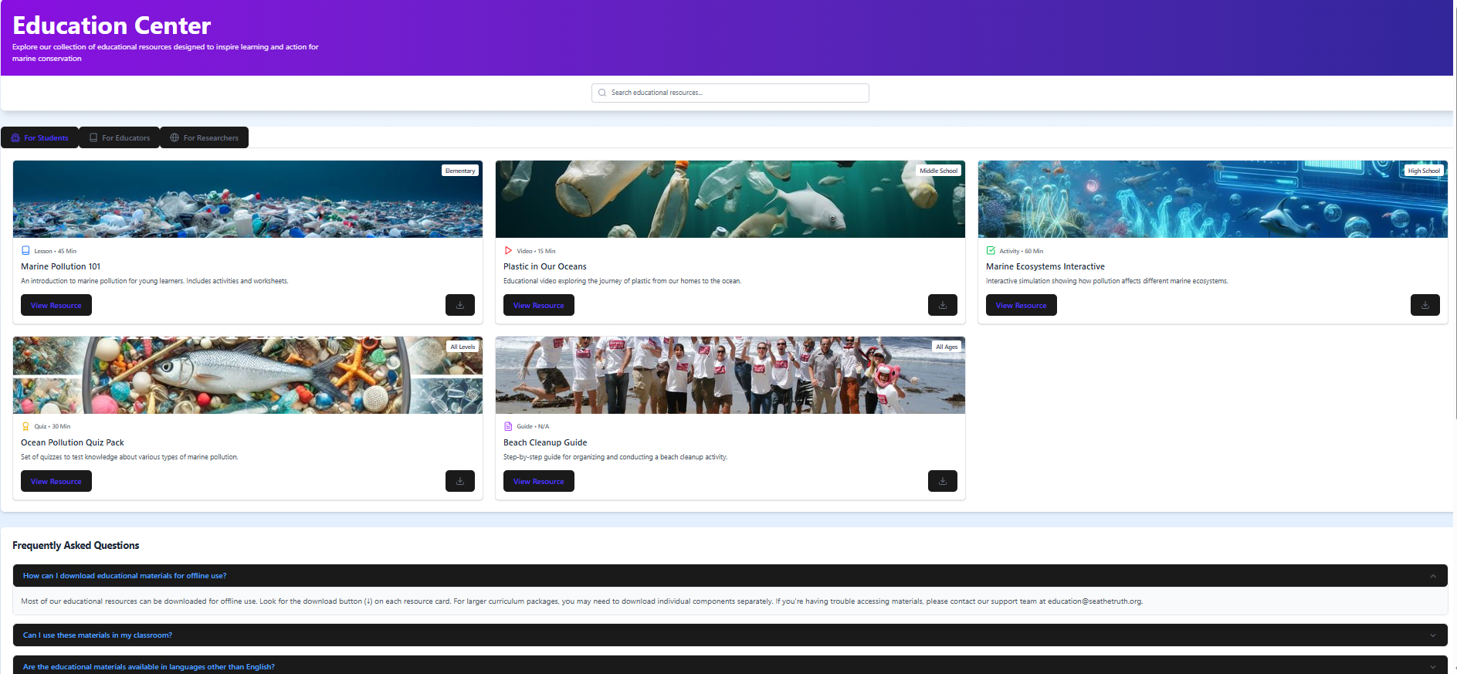

6-במרכז החינוכי מוצגים משאבים לימודיים מגוונים בנושא שמירת הסביבה הימית, עם סינון לפי קהל יעד: תלמידים, מורים וחוקרים. כל משאב מלווה בתמונה, תיאור קצר וכפתור לצפייה או להורדה לשימוש לא מקוון. בין המשאבים יש שיעורים, חידונים, מדריכים וסימולציות אינטראקטיביות. בתחתית המסך נוסף אזור שאלות נפוצות כדי להקל על המשתמשים בגישה לחומרים ובשימוש בכיתה או בלמידה עצמאית.

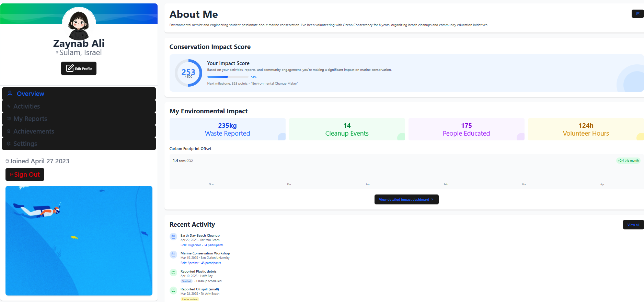

7-במסך הפרופיל האישי מוצגים פרטי המשתמש, תמונה, אזור מגורים ותפריט ניווט אישי. המשתמש רואה את ציון ההשפעה האקולוגית שלו, כולל פסולת שדווחה, אירועי ניקוי שהשתתף בהם, אנשים שחינך ושעות התנדבות שצבר. מתחת מוצגת סטטיסטיקה על חיסכון בפליטת פחמן, לצד פעילות אחרונה במערכת עם קישורים ישירים לצפייה בכל הדיווחים והאירועים.